Pěšky přes zamrzlý Bajkal
Přednáška překladatele a polárníka Zdeňka Lyčky

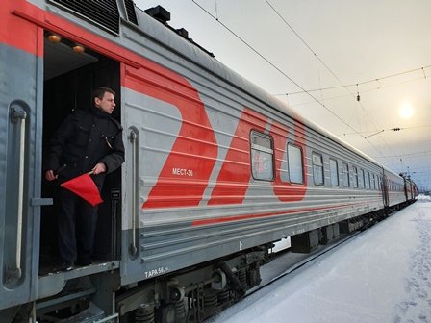 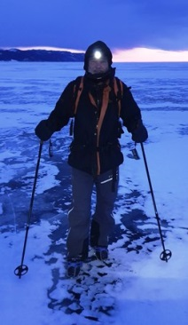 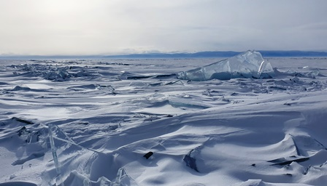
7. února 1920, po podpisu mírové smlouvy mezi sověty a Československou armádou, se otevřela možnost masivního návratu čs. legií z Ruska domů. Legionáři měli v té době pod kontrolou Transsibiřskou magistrálu od Volhy až po Vladivostok, odkud většina z nich odcestovala zaoceánskými loděmi přes Suezský průplav do italského Terstu, přes Panamský průplav na východní pobřeží USA, nebo do Vancouveru či San Franciska a odtud železnicí k pobřeží Atlantského oceánu a pak do některého francouzského, italského nebo německého přístavu. Zdeněk Lyčka se spolu s několika desítkami členů Spolku pro zachování odkazu českého odboje a Československé obce legionářské a příbuznými bývalých legionářů vydal po trase poslední etapy tzv. Velkého ledového sibiřského pochodu, která vedla počátkem roku 1920 přes zamrzlý Bajkal. Účastníci vzpomínkové akce vzdali po 100 letech hold československým hrdinům. Zajímá Vás historie čs. legií v Rusku a unikátní fotografie
a videonahrávky ze zimního přechodu nejstaršího a nejhlubšího jezera na světě? Pokud ano, neváhejte a přijďte si přednášku poslechnout. Budeme se na Vás těšit!
Informace o přednášejícím (zdenalycka@gmail.com, mob. +420 776 750 488):
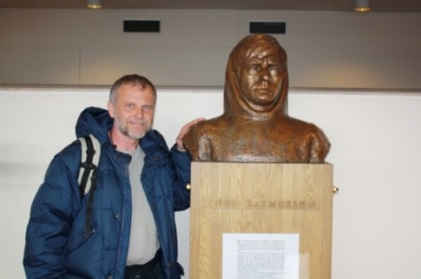
PhDr. Ing. Zdeněk Lyčka (1958) vystudoval systémové inženýrství na VŠB v Ostravě
a moderní filologii se specializací dánština-angličtina na Karlově univerzitě v Praze. Před sametovou revolucí pracoval jako programátor, v r. 1990 nastoupil na Ministerstvo zahranič-ních věcí. V letech 1991–1996 působil na československém (českém) velvyslanectví v Koda-ni, v letech 1998–2002 byl ředitelem Českého centra ve Stockholmu a v letech 2008–2013 velvyslancem ČR v Dánsku. Do r. 2016 byl generálním ředitelem Českých center. Překládá severskou a angloamerickou literaturu a píše knihy. Spolu s Violou Somogyi získal tvůrčí odměnu v rámci Ceny Josefa Jungmanna 1998 za překlad Grónských mýtů a pověstí Knuda Rasmussena. V českých, dánských, grónských, švédských, amerických a polských médiích publikoval desítky článků a statí se severskou, kulturní a krajanskou tematikou. V létě jezdí na mořském kajaku a v zimě na běžkách. Čtrnáctkrát absolvoval Vasův běh ve Švédsku a v r. 2010 Arctic Circle Race v Grónsku. V r. 2011 přešel na lyžích grónský ledovec. V r. 2014 dojel na kajaku z Prahy do Severního moře a v letech 2015–2016 splul na kajaku Dunaj od pramene do ústí v Černém moři. V r. 2017 se vydal na kajaku ze severní Moravy na Balt, v r. 2018 pokořil švýcarsko-francouzskou řeku Rhônu od pramene v Alpách až do ústí ve Středozemním moři a v r. 2019 splul na kajaku celý Rýn. V březnu 2020 přešel po stopách čs. legionářů zamrzlý Bajkal. V r. 2022 splul 900 km nejdelší polské řeky Visly a v r. 2023 dojel na kajaku od pramene Seiny do Paříže. Zdeněk Lyčka a Knud Rasmussen

